COMMUNIQUÉ DE PRESSE DESTINÉ À LA PUBLICATION

Leonberg, le 19/06/2017

Lancement de la nouvelle interface IQ box KNX :
La ventilation intelligente dans l'univers KNX
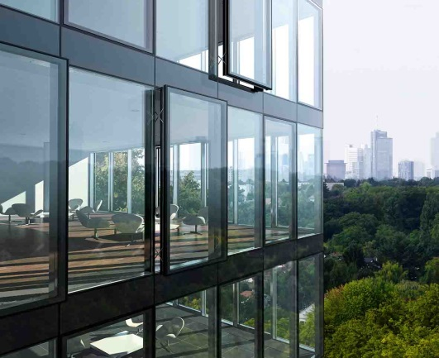
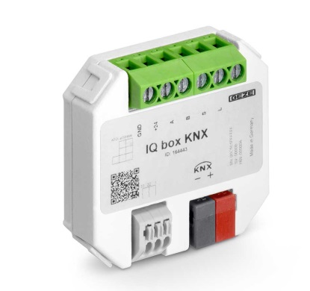

Photo produit IQ box KNX : GEZE GmbH
Façade avec les entraînements de la
gamme GEZE IQ windowdrive : Schüco International KG

Les fenêtres deviennent intelligentes avec GEZE, car l’ « actionneur » IQ box KNX permet un accès facile à l'univers KNX. Ce nouveau module KNX permet d'intégrer l'intelligence des entraînements de fenêtre de la gamme IQ windowdrive dans le bus KNX pour une ventilation naturelle et contrôlée. Ainsi, de nouvelles possibilités d'automatisation des bâtiments sont proposées avec de nombreux avantages : plus de confort d'utilisation et de sécurité, un climat plus agréable et plus sain, ainsi qu'une consommation d'énergie réduite.

Avec le module d'interface IQ box KNX, il est possible d'intégrer les entraînements de fenêtres IQ windowdrives dans les systèmes de bâtiments KNX comme élément de bus. Les états des fenêtres (par ex. ouverte/fermée) peuvent être affichés sur un tableau de visualisation central et être contrôlés à partir de ce dernier. Les fenêtres automatisées sont non seulement ouvertes et fermées à distance via un point central, mais également connectées et reliées directement avec d'autres composants dans le système de gestion de bâtiment KNX, comme les boutons-poussoirs et les capteurs KNX par exemple. Il est ainsi possible de fermer toutes les fenêtres dans un bâtiment uniquement en appuyant sur un bouton. Si une station météorologique signale des précipitations ou une certaine vitesse de vent, les entraînements de fenêtres reçoivent un signal de fermeture via l'IQ box KNX. Avec des capteurs de la qualité de l'air KNX, les fenêtres peuvent être contrôlées en fonction de la concentration de CO₂, de l'humidité de l’air ou de la température ambiante. Grâce au contrôle des entraînements de fenêtre pour une ventilation naturelle, le boîtier KNX permet d'améliorer le climat dans la pièce et offre également un potentiel d'économie d'énergie.

L’IQ box KNX garantit une sécurité supplémentaire, car contrairement aux actionneurs de commutation standard, celui-ci fait appel à l'intelligence des entraînements de fenêtres GEZE et transmet le statut de l'état des fenêtres dans le système de gestion de bâtiment KNX, dont le nombre de cycles d'ouverture et de fermeture (les entraînements envoient un message de maintenance tous les 11 000 cycles), mais aussi tout dysfonctionnement éventuel des fenêtres. IQ box KNX permet une "maintenance préventive".

Pour un complexe de bureaux entier : Confort et efficacité énergétique

Avant même la diffusion de l'IQ box KNX sur le marché, GEZE a obtenu un contrat important dans le cadre de la rénovation et de la certification selon les dernières normes environnementales d'un complexe de bureaux dans le centre-ville de Francfort, 400 fenêtres à soufflet sur 2 500 seront, au cours des prochains mois, automatisées dans un premier temps avec les systèmes électriques pour fenêtres oscillo-battantes F 1200 de la gamme IQ windowdrive. À l'aide du module d'interface IQ box KNX, les entraînements de fenêtre seront intégrés dans le système de bâtiment KNX existant. Pour l'exploitant, la gestion du bâtiment sera donc nettement plus confortable, efficace et économique. Grâce à l'intelligence des entraînements de fenêtre, la régulation du chauffage ou de la climatisation – fermeture des fenêtres lorsque le chauffage ou la climatisation sera activé(e), permettra ainsi de réduire les coûts d’énergie. La ventilation naturelle sera ainsi assurée de façon automatique. La commande centralisée permettra de contrôler des façades de fenêtres ou des groupes de fenêtres définis pour le rafraîchissement nocturne. Si les besoins évoluent ou en fonction des scénarios souhaités, ils peuvent être réglés directement et facilement par les utilisateurs.

